ADORAZIONE EUCARISTICA

Dio è Amore e
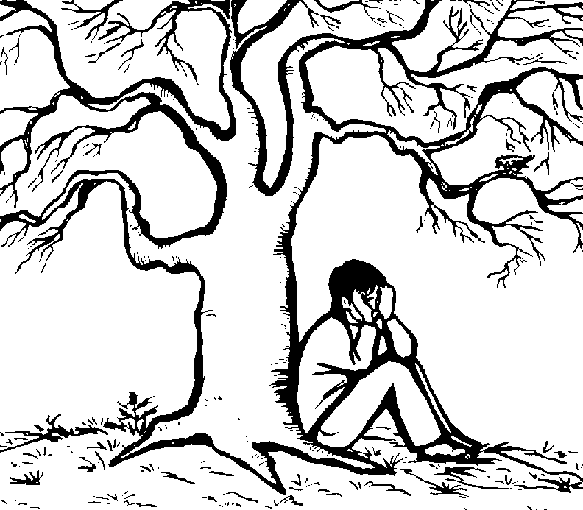
Padre misericordioso

INTRODUZIONE

Guida: Dio non è un essere senza volto e senza nome, bensì si rivela un padre amorevole e misericordioso, che dà senso alla nostra contingenza, ma anche alla nostra individualità. Dio è padre per ciascuno di noi e il suo sguardo riposa su ciascuno come se ogni persona fosse unica. Ognuno di noi, per Dio, è il capolavoro della creazione ed è chiamato a scoprire il proprio posto all’interno di essa. Questo amore paterno si traduce nel tempo come provvidenza misteriosa e coinvolta nella storia del mondo, che ha visto il più grande, il definitivo intervento di Dio per la salvezza dell’uomo: Gesù Cristo, nostro Signore.

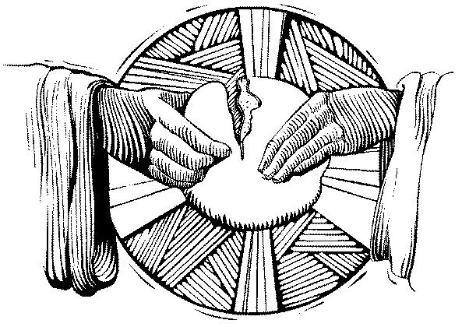
Canto per l’Esposizione

PREGHIERA INIZIALE

Tutti

Gesù, mio Signore, ti prego: donami il pane dell'amore,
il pane dell'umiltà, il pane dell'obbedienza.
Donami, Signore mio Dio, il pane della forza
per dissolvere la mia volontà e fonderla con la tua.
Donami, Gesù, mio salvatore, il pane del distacco dalle creature,
e il pane della pazienza per accettare le pene del cuore.
Per essere degno, o Signore, di servirti nei poveri,
sono pronto a tutto, anche alle più dure sofferenze.
Donami, Gesù, il Pane della vita,
perché impari a non volere altri che te,
in tutto e sempre. Amen.
(Bernadette Soubirous)

ASCOLTO DELLA PAROLA

G. La parabola del figlio prodigo e del padre misericordioso contiene la vicenda di due fratelli. Il primo, prodigo nel peccato, si pente e viene abbracciato dal perdono e dall’amore del padre. L’altro non chiede perdono, ma giustizia, incapace di relazionarsi col padre con un rapporto d’amore che supera il diritto e le prescrizioni legali.

Dal vangelo secondo Luca (Lc. 15,1-3.11-32)

In quel tempo, si avvicinavano a Gesù tutti i pubblicani e i peccatori per ascoltarlo. I farisei e gli scribi mormoravano: “Costui riceve i peccatori e mangia con loro”. Allora egli disse loro questa parabola: “Un uomo aveva due figli. Il più giovane disse al padre: Padre, dammi la parte del patrimonio che mi spetta. E il padre divise tra loro le sostanze. Dopo non molti giorni, il figlio più giovane, raccolte le sue cose, partì per un paese lontano e là sperperò le sue sostanze vivendo da dissoluto. Quando ebbe speso tutto, in quel paese venne una grande carestia ed egli cominciò a trovarsi nel bisogno … Allora rientrò in se stesso e disse: Quanti salariati in casa di mio padre hanno pane in abbondanza e io qui muoio di fame! Mi leverò e andrò da mio padre e gli dirò: Padre, ho peccato contro il Cielo e contro di te; non sono più degno di esser chiamato tuo figlio. Trattami come uno dei tuoi garzoni. Partì e si incamminò verso suo padre. Quando era ancora lontano, il padre lo vide e commosso gli corse incontro, gli si gettò al collo e lo baciò. Il figlio gli disse: Padre, ho peccato contro il Cielo e contro di te; non sono più degno di essere chiamato tuo figlio. Ma il padre disse ai servi: Presto, portate qui il vestito più bello e rivestitelo, mettetegli l’anello al dito e i calzari ai piedi. Portate il vitello grasso, ammazzatelo, mangiamo e facciamo festa, perché questo mio figlio era morto ed è tornato in vita, era perduto ed è stato ritrovato. E cominciarono a far festa.

P. Parola del Signore. T. Lode a te, o Cristo.
Breve pausa di silenzio

RIFLESSIONE COMUNITARIA
G. Oggi il vangelo si apre con lo scandalo di chi vede Gesù "contaminarsi" coi peccatori, cioè di chi giudica Iddio troppo buono, tollerante, misericordioso, che lascia correre troppo il male nel mondo, che lascia crescere assieme al buon grano la zizzania.

L. Non sarà questa troppa bontà - pensano i farisei di sempre - la causa del dilagare del male nel mondo? Perché non c'è più ordine, più severità, più divisione netta tra buon grano e zizzania? La risposta di Gesù è completamente inattesa, e con questo capitolo 15, chiamato il "vangelo del vangelo", Luca ci dice: La gioia di Dio sta nel trovare di perdonare un cuore sincero. Mai come qui ci si rivela le profondità del cuore di Dio Padre.
Anzitutto Dio è un instancabile cercatore di ogni uomo.
Non uno dei peccatori gli è indifferente. Non si accontenta e compiace dei giusti: si preoccupa di chi manca, perché gli appartiene, perché ci tiene! "Io non sono venuto a chiamare i giusti ma i peccatori"(Mt 9,13)
Dice sant'Agostino che Dio ama ciascuno come se fosse l'unico. Nessuno deve sentirsi mai abbandonato da Dio, mai perduto: è Lui che prende l'iniziativa di cercarci e di seminare il nostro cammino di stimoli per il nostro ritorno."Dio non vuole la morte del peccatore ma che si converta e viva!"(Ez 18,32)
E ritrovata la pecora smarrita, la moneta persa o il figlio che era morto...si fa festa! Quando si vede ritornare il figlio...il padre non capisce più niente dalla gioia. Questa della gioia di Dio nel perdonare è il nocciolo più originale del messaggio biblico-cristiano. Altri annunciano di Dio la potenza, altri la giustizia, altri l'ordine...: noi cristiani annunciamo che la potenza di Dio è l'amore e la misericordia, che egli sa vincere il male col bene, che Dio è amore e perdono onnipotenti.

Pausa di silenzio per l’interiorizzazione

Canto
L. Ma si fa festa...per un peccatore pentito. Questo è un punto da chiarire. Dio si propone a tutti, Dio sollecita tutti, Dio è misericordioso verso tutti, ma verso tutti quelli che lo vogliono, quelli cioè che si aprono a lui con sincerità di cuore. Gesù non ha mai sottovalutato la gravità del peccato; la distinzione tra peccatori e giusti non è soppressa; ha sempre esigito conversione ed è radicale nelle esigenze per il Regno condannando il male senza ambiguità. Se qui si parla della misericordia, si parla anche di conversione, di un figlio ritrovato perché pentito. Anzi il messaggio dell'amore del Padre è proprio per dar confidenza al ritorno del peccatore. Dio è troppo rispettoso della nostra libertà e dignità, e quindi della nostra parte da fare nel processo della salvezza! E' iniziata l'epoca del perdono: non è più lecito mormorare. Alla svolta del Dio misericordioso deve seguire la svolta del cuore tollerante.

Tutti
Il Signore è vicino a chi lo cerca

(S) Benedirò il Signore in ogni tempo, sulla mia bocca sempre la sua lode.
Io mi glorio nel Signore, ascoltino gli umili e si rallegrino.
Tutti
Il Signore è vicino a chi lo cerca
(S) Celebrate con me il Signore, esaltiamo insieme il suo nome.
Ho cercato il Signore e mi ha risposto e da ogni timore mi ha liberato.
Tutti
Il Signore è vicino a chi lo cerca
(S) Guardate a lui e sarete raggianti, non saranno confusi i vostri volti.
Questo povero grida e il Signore lo ascolta, lo libera da tutte le sue angosce.
Tutti
Il Signore è vicino a chi lo cerca

Silenzio di adorazione

Preghiera per i buoni operai in ginocchio
G. Gesù si aspetta la conversione da ciascuno di noi: si tratta di riconoscerci peccatori, e di andare a lui come al nostro Salvatore. I nostri peccati non saranno mai un ostacolo alla nostra unione con Dio, se noi saremo dei poveri peccatori, cioè dei peccatori penitenti, umili, che non si affidano alle proprie forze, ma alla misericordia di Dio, un Padre che continua a correre incontro a noi, ad abbracciarci e a darci il bacio del perdono, a rivestirci della veste nuziale – quella del battesimo – e mettere al dito l'anello con cui esprimiamo il diritto di essere figli e le scarpe perché non più, e mai più, schiavi. E nella gioia di sentirci figli amati sapremo fare della nostra vita un rendimento di grazie e un dono per gli altri.
Tutti
Cuore dolcissimo di Gesù, che avendo detto: «Pregate il Padrone della messe, perché mandi operai nella sua messe», ci hai dato fiducia di esaudirci, noi, per obbedire al divino comando del tuo divino zelo, ti supplichiamo perché ti degni di mandare i buoni operai alla santa Chiesa e ti rivolgiamo a tale scopo la preghiera che tu ci hai insegnato. Padre Nostro

Benedizione eucaristica

Canto finale

